**计算机组成与体系结构**

**实验报告**

**实验1 【32位MIPS单周期处理器设计】**



指导教师： 孙晓光

|  |
| --- |
| 学生姓名： 李钧 |
| 学 号：20307130135 |
| 专 业： 信息安全 |

日 期： 2022.3.24

**一、实验目的**

1、掌握单周期CPU数据通路图的构成、原理以及设计方法

2、学习掌握单周期CPU的实现方法、代码实现方法

3、学习掌握测试单周期CPU的方法

**二、实验原理**

单周期CPU指的是一条指令的执行是在一个时钟周期内完成的，然后开始下一条指令的执行，即一条指令用一个时钟周期完成。两个相邻的时钟上升沿之间的时间间隔就是一个时钟周期。CPU处理指令时，一般需要经过以下几个步骤：

1. 从存储器取指令。根据程序计数器PC中的指令地址，从存储器中取出一条指令，同时PC根据指令长度自动递增产生下一条指令所需要的指令地址，如果遇到“地址转移”的指令的话则根据转移地址产生下一条指令的地址。
2. 指令译码。对取指令操作中得到的指令进行分析译码，确定指令要完成的操作，从而产生相应的操作控制信号，用于驱动执行状态中的各种操作。
3. 指令执行。根据指令译码得到的操作控制信号，具体地执行指令动作，进行相应的计算并得到标志位、将计算结果保存到目的地。
4. 存储器访问。所有需要访问存储器的操作都在这个步骤当中执行，这个步骤给出存储器的数据地址，把数据写入到存储器中数据地址所指定的存储单元或者从存储器中得到数据地址单元中的数据。
5. 结果写回：指令执行结果或者访问存储器中得到的数据写回相应的目的寄存器。

单周期CPU的处理过程大致可以分在这五个阶段完成：

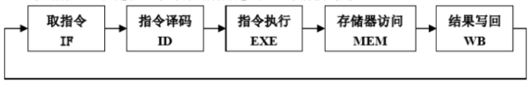

MIPS指令集有如下三种指令格式：

其中——

op指操作码；rs rt rd指源寄存器、目的寄存器；

shamt指移位操作； funct决定进行何种R操作；

imm指立即数； addr指26位地址操作数；

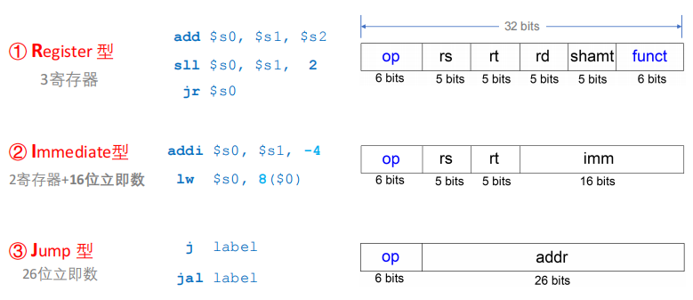

**三、实验内容**

单周期CPU处理器的部件图如下所示：

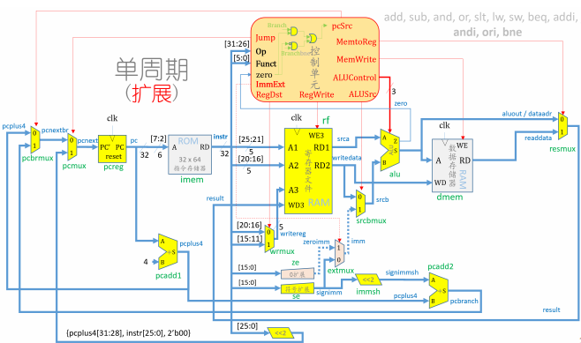

根据设计好的部件图进行CPU代码编写。部分关键代码截图如下：

1、头文件（top文件）

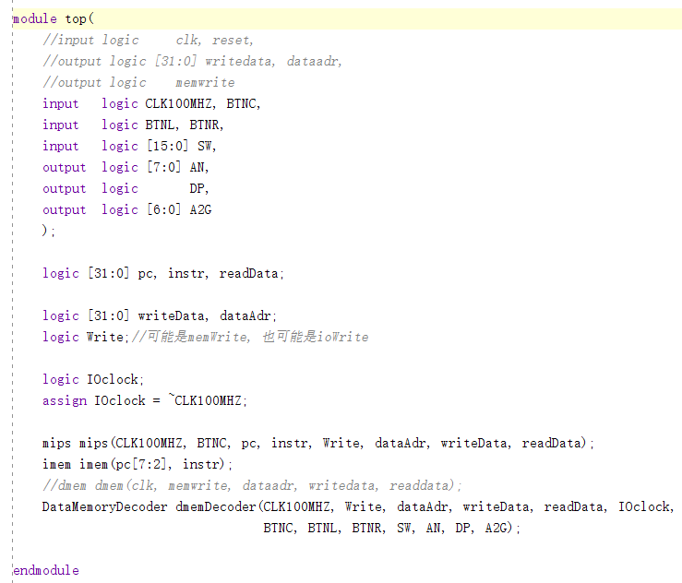

2、逻辑算术单元（alu模块）

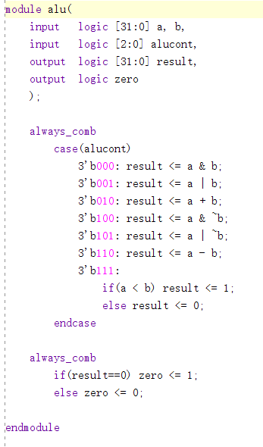

3、数据路径模块

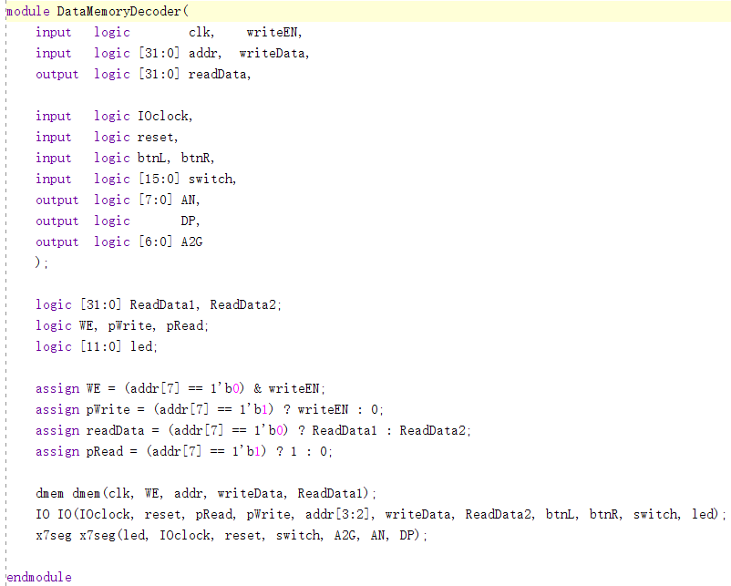

4、仿真内容以及仿真结果

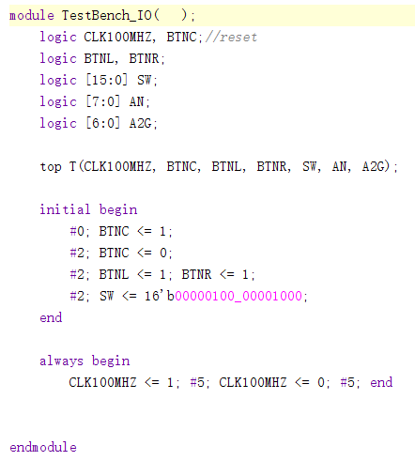

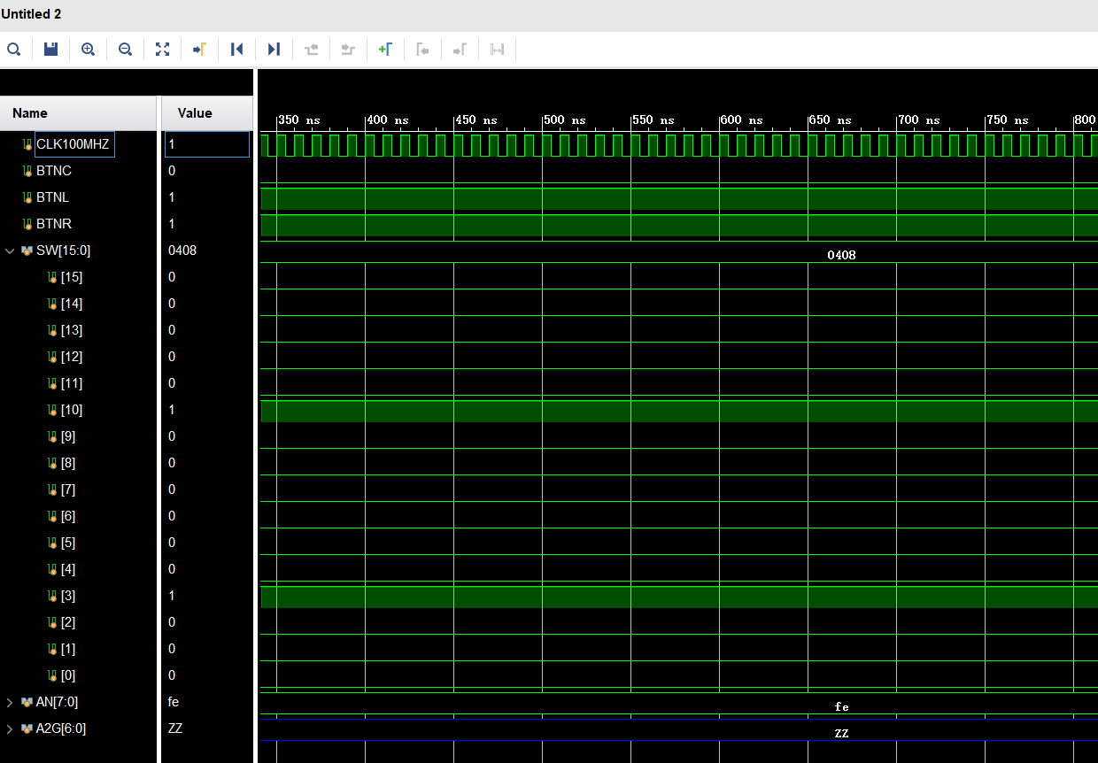

5、实验开发板截图

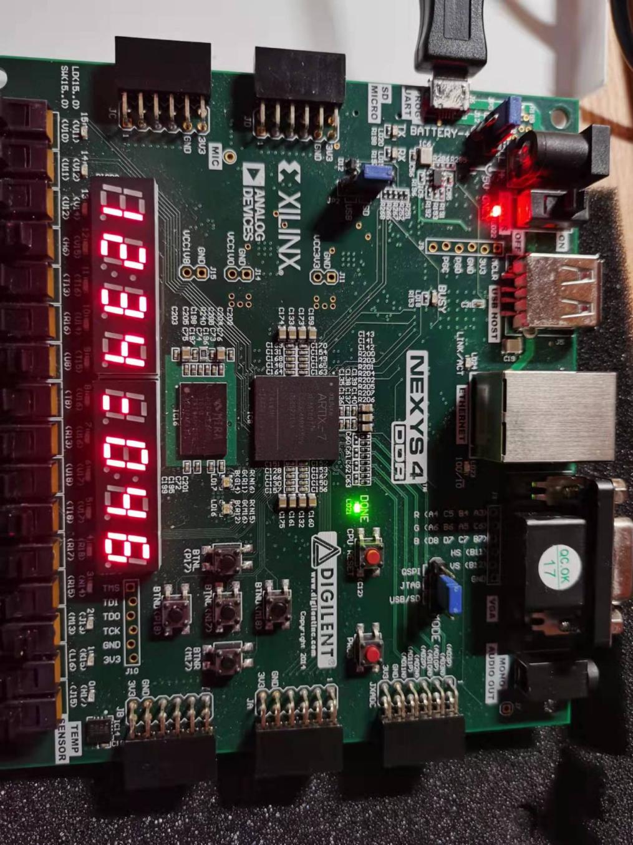

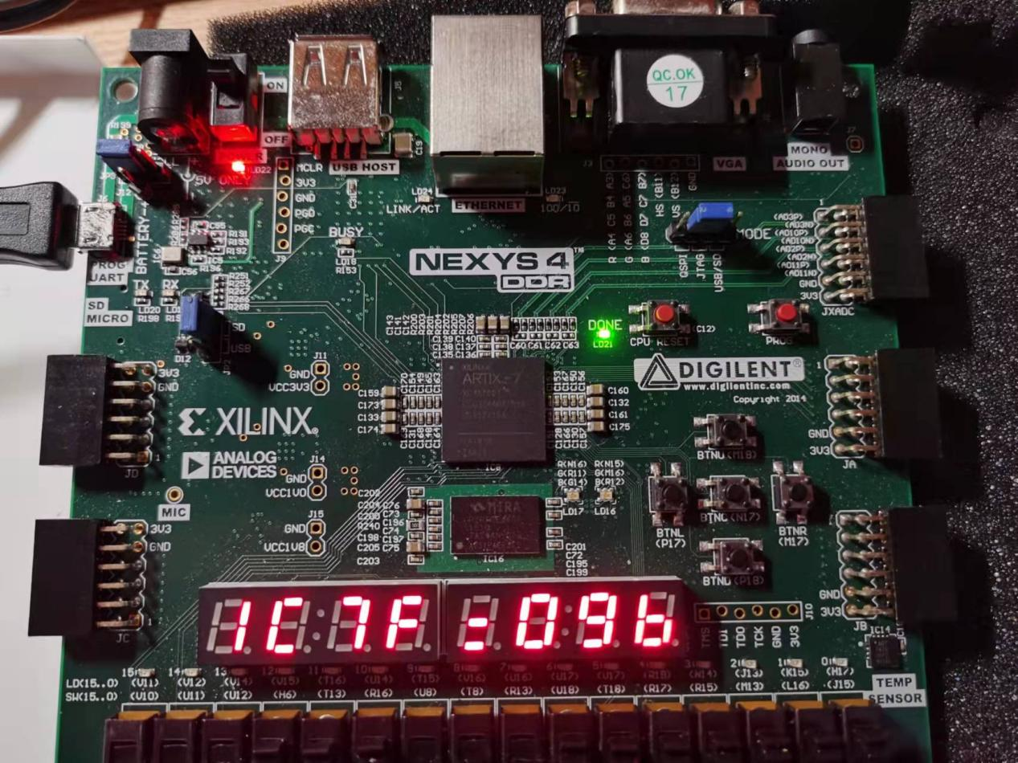

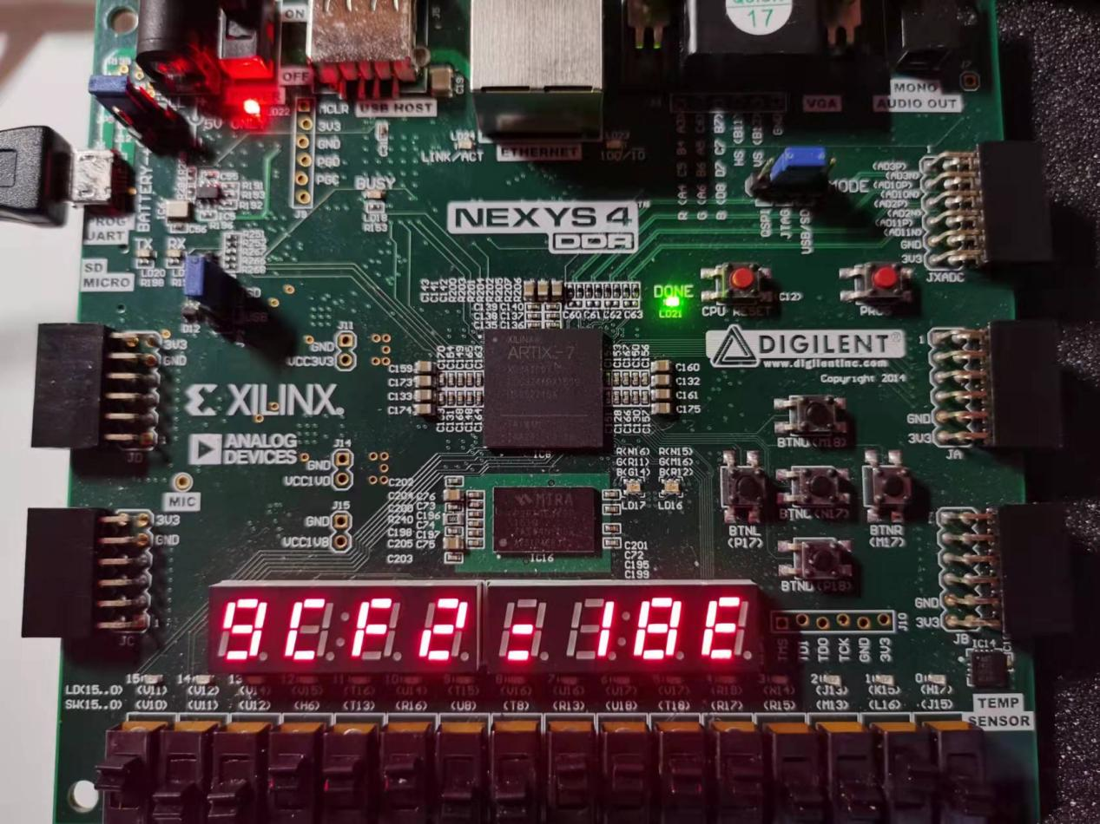

**四、实验心得**

本次实验相比于上个学期实现简单的数字显示要难上不少，代码量直接上升了一个档次，在完成书上代码以及仿真的时候找错还相对方便，当进行到扩展指令的时候稍不注意就是写错一个变量名、数组定义少了一位等等繁琐的问题。

为了解决这些小问题，我在找错的时候花了大力气，仿真、比对、请教舍友……可谓是千方百计、绞尽脑汁，不得不说，耐心、细心、专心真是攻破难题的三宝啊！

最后，经过这一次的设计，我深刻认识到前辈们从无到有、从零到一发明、完善电脑体系的过程是多么曲折、艰难，向先辈们致敬。